Неделя математики и информатики в МБОУ «СОШ №5»
с 19 ноября по 24 ноября 2018 года
Предмет математики настолько серьёзен, что полезно не упускать случаев делать его немного занимательным.
Б. Паскаль
Дата | Участники | Мероприятие | Место проведения
19.11 -24.11 | 1-11 кл., преподаватели | Выставка книг по математике и о математиках  «Великие математики» | Открытие недели математик  Школьная библиотека  Титова Е.Н.
19.11 | 5 А, Г | Математическая викторина | Голощапова Г.А. 13 каб.
19.11 | 5-8 кл. | конкурс «Смекалистых» (перемены) | Учителя математики
19.11 | 8 В, Г | Час веселой математики и информатики | Кабирова Р.Р.  Артемьев А.А. 18 каб.
19.11 | 9 А | Решение задач на сплавы и смеси | Шайдулина Г.С. 16 каб.
20.11 | 5 Б  5 В | Математическая рулетка  Математические забавы | Нуранеева Г.К. 18 каб.
20.11 | 10 Б | Построение сечений многогранника | Шайдулина Г.С. 16 каб.
20.11 | 7 А, В | Математический турнир | Ханафиева Г.Р., Голощапова Г.А. 16 каб.
21.11 | 6 Б  7 Б | Математический турнир  Умники и умницы | Нуранеева Г.К. 18 каб.
21.11 | 11 | Стереометрия в ЕГЭ | Шайдулина Г.С. 16 каб.
21.11 | 9 В, 10 А | Подготовка к ГИА | Голощапова Г.А. 15 каб.
21.11 | 7 Г | Умники и умницы | Давыдова М.А. 15 каб.
22.11 | 5-11 кл. | Отгадывание ребусов, задач, кто быстрее соберет «кубика –рубика» (перемены) | Учителя математики
22.11 | 5-11 кл. | Конкурс «Аппликация - фантазия» из геометрических фигур и математических знаков | Учителя математики и информатики
23.11 | 8 А | В мире четырехугольников (математический марафон) | Нуранеева Г.К. 18 каб.
23.11 | 6 А, В | Математическая игра  Решай! Смекай! Отгадывай!  Математическая рулетка | Ханафиева Г.Р. 15 каб.
24.11 | 8 Б | Математический конкурс | Давыдова М.А. 15 каб.
24.11 | 5-11 | «Самая лучшая тетрадь»  конкурс тетрадей | Все учителя математики и информатиик учащиеся 10-11 класса, входящие в состав жюри
Подведение итогов

Понедельник
Открытие «Недели математики»

Посвящение математике.
Арифметика! Даже в каменный век
Обращался к тебе человек.
Без тебя невозможно предметы считать,
Невозможно построить мосты
Там, где сложное, новое надо создать,
Лучшим другом становишься ты.
Если раньше тебе приходилось одной
Много трудных вопросов решать,
То теперь на просторах планеты большой
Ты у нас многодетная мать.
Геометрия, алгебра - дети твои,
С ними в жизнь претворяем мечты,
Но запомни: огромным успехом своим
Человеку обязана ты.

«Великие математики»
Математика - одна из древнейших наук. История ее богата именами, идеями, событиями, замечательными, а иногда и великими открытиями. Она интересна, а порой увлекательна, знать историю математики важно особенно тем, кто интересуется ею. Она помогает глубже понять идеи, заложенные в самой математике. Но кто стоял у истоков математики?
Учащиеся под руководством учителя готовят выставку портретов великих математиков и готовят выступления о великих математиках.

Колмогоров Андрей Николаевич (1903-1987) Доктор физико-математических наук, профессор Московского Государственного Университета (1931), академик Академии Наук СССР (1939), лауреат Сталинской премии, Герой Социалистического Труда. Колмогоров — один из основоположников современной теории вероятностей, им получены фундаментальные результаты в топологии, математической логике, теории турбулентности, теории сложности алгоритмов и ряде других областей математики и её приложений. «Обобщение понятия часто бывает полезно для достижения его сущности»

ДАВИД ГИЛЬБЕРТ(1862-1943) Выдающийся немецкий математик-универсал, Основатель Геттингемской Математической школы. Гильберд завершил начатое Евклидом. Ему принадлежит глубокое оббщение евклидовой геометрии, он получил важнейшие результаты в математической логике. «Арифметические знаки – это записанные геометрические фигуры, а геометрические фигуры – это нарисованные формулы

СОФЬЯ ВАСИЛЬЕВНА КОВАЛЕВСКАЯ (1850-1891)Русский математик и механик, с1889 г. член-корреспондент Петербургской АН. Первая в России и в Северной Европе женщина-профессор и первая в мире женщина-профессор математики. Ковалевская открыла третий классический случай разрешимости задачи о вращении твёрдого тела вокруг неподвижной точки. Доказала существование аналитического решения задачи Коши для систем дифференциальных уравнений с частными производными, исследовала задачу Лапласа о равновесии кольца Сатурна, получила второе приближение. Работала также в области теории потенциала, математической физики, небесной механики.

ПАФНУТИЙ ЛЬВОВИЧ ЧЕБЫШЕВ (1821-1894) Русский математик, основатель Петербургской математической школы. Создал современную теорию приближений, получил глубокие результаты в теории чисел и теории вероятностей. Чебышев придавал очень большое значение прикладным задачам и занимался теорией механизмов. «Сближение теории с практикой даёт самые благотворные результаты, и одна только практика от этого выигрывает, сами науки развиваются под влиянием её»

МИХАИЛ ВАСИЛЬЕВИЧ ОСТРОГРАДСКИЙ( 1801-1862) Российский и украинский математик и механик, признанный лидер математиков Российской империи середины XIX века. Основные работы Остроградского относятся к прикладным аспектам математического анализа, механики, теории упругости и магнетизма, теории вероятностей. Он внёс также вклад в алгебру и теорию чисел. Он не отказывался ни от какой математической работы, способной принести практическую пользу. Кроме научных исследований, Остроградский написал ряд замечательных учебников по высшей и элементарной математике («Программа и конспект тригонометрии», «Руководство начальной геометрии» и др)

Николай Иванович Лобачевский(1792 – 1856 ) Великий русский математик, создатель геометрии Лобачевского, деятель университетского образования и народного просвещения. Лобачевский издал труд «О началах геометрии», напечатанный (1829—1830) в журнале «Казанский вестник». Это сочинение стало первой в мировой литературе серьёзной публикацией по неевклидовой геометрии. в алгебре он разработал новый метод приближённого решения уравнений, в математическом анализе получил ряд тонких теорем о тригонометрических рядах, уточнил понятие непрерывной функции и др.

Иоганн Карл Фридрих Гаусс (1777 – 1855) Немецкий математик, астроном и физик. Ещё студентом написал «Арифметические исследования», определившие развитие Теории чисел до нашего времени. В 19 лет определил, какие правильные многоугольники можно построить циркулем и линейкой. Занимался геодезией и вычислительной астрономией. создал теорию кривых поверхностей. Один из создателей неевклидовой геометрии. «Не считать ничего сделанным, если ещё кое-что осталось сделать»

ЛЕОНАРД ЭЙЛЕР (1707-1783) Российский, немецкий и швейцарский математик, внёсший значительный вклад в развитие математики, механики, физики, астрономии и ряда прикладных наук. Эйлер оставил важнейшие труды по самым различным отраслям математики, механики, физики, астрономии и по ряду прикладных наук. Именно он создал несколько новых математических дисциплин — теорию чисел, вариационное исчисление, теорию комплексных функций, дифференциальную геометрию поверхностей, специальные функции.

Готфрид Вильгельм Лейбниц(1646-1716) Немецкий математик, физик, философ, создатель Берлинской академии наук. Основоположник дифференциального и интегрального исчисления, ввёл Большую часть современной символики математического анализа. В работах Лейбница впервые появились идеи теории алгоритмов. Предупреждаю, чтобы остерегались отбрасывать dx, - ошибка, которую часто допускают и которая препятствует продвижению вперёд

ПЬЕР ФЕРМА 1601 – 1665. Французский математик, один из создателей аналитической геометрии и дифференциального исчисления. Открыл правило нахождения экстремума с помощью производной. Автор многих теорем теории чисел. Знаменитая теорема Ферма из теории чисел, которую Ферма сформулировал без доказательства, вызывает интерес до сих пор. С работ Ферма началась новая математическая наука-теория чисел.

Рене Декарт(1596-1650) далеко не сразу нашел свое место в жизни. Дворянин по происхождению, окончив коллеж в Ла-Флеше, он с головой окунается в светскую жизнь Парижа, затем бросает все ради занятий наукой. Декарт отводил математике особое место в своей системе, он считал ее принципы установления истины образцом для других наук. Главное достижение Декарта-построение аналитической геометрии, в которой геометрические задачи переводились на язык алгебры при помощи метода координат. Он сформулировал основную теорему алгебры: «число корней алгебраического уравнения равно его степени», доказательство которой было получено лишь в конце XVIII в. Великий физиолог И. П. Павлов поставил памятник-бюст Декарту возле своей лаборатории (Колтуши), потому что считал его предтечей своих исследований.

С 19 ноября по 24 ноября 2018 года в школе проходит неделя математики.
Предметная неделя проходит насыщенно и очень интересно.
Мероприятия, развивающие логичность, рациональность мышления и смекалку, позволяют учащимся расширить знания по предмету, содействуют воспитанию товарищества, чувство ответственности.
Ежедневно ребят ждут разнообразные мероприятия, конкурсы, игры.

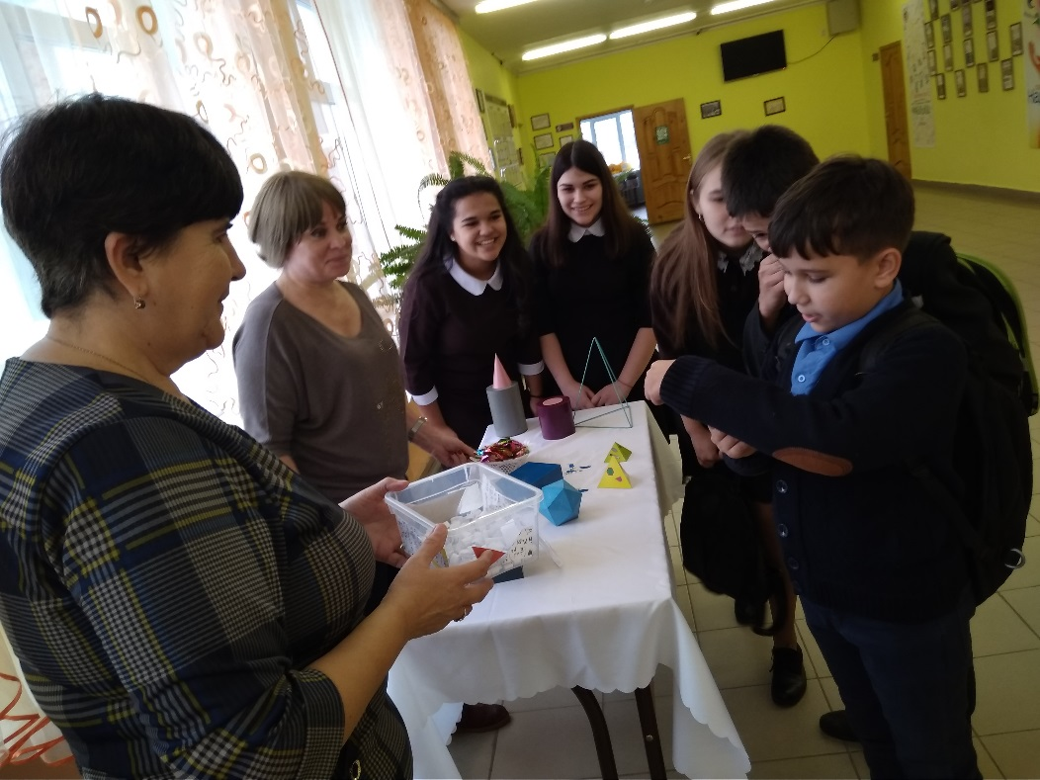
И на перемене у нас проходят конкурсы!
Конкурс «Смекалистых»

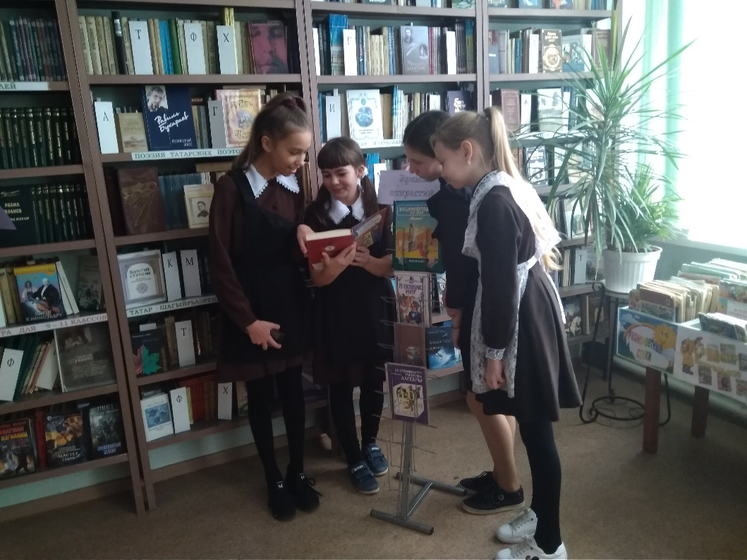

На выставке книг в школьной библиотеке

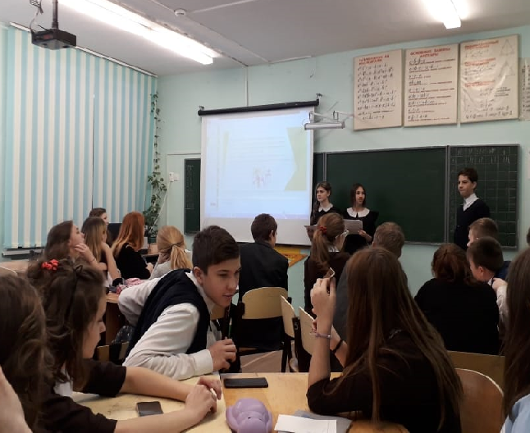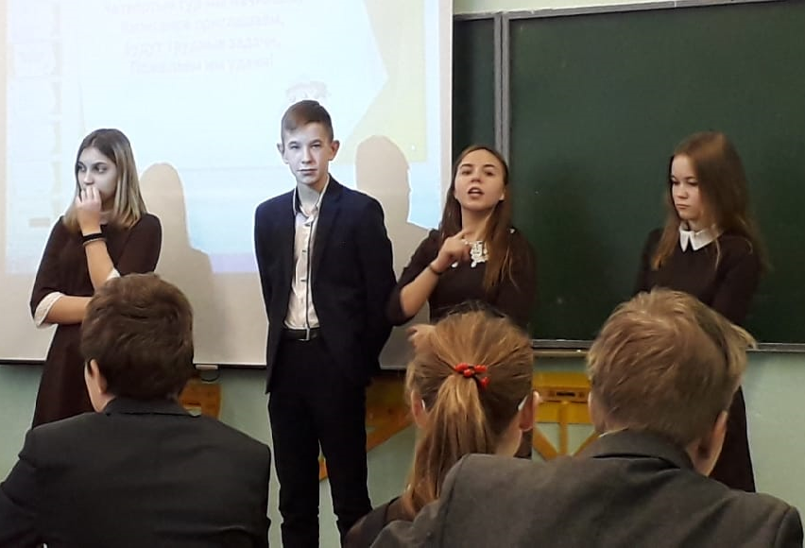
Ребята 8 В, Г классов состязались во внеклассном мероприятии «Час веселой математики и информатики» с 8 В, Г классами, которое подготовили и провели учителя Кабирова Р.Р. и Артемьев А.А.
Учитель математики Шайдулина Г.С. провела открытый урок с 9 А классом «Решение задач на сплавы и смеси».

Вторник

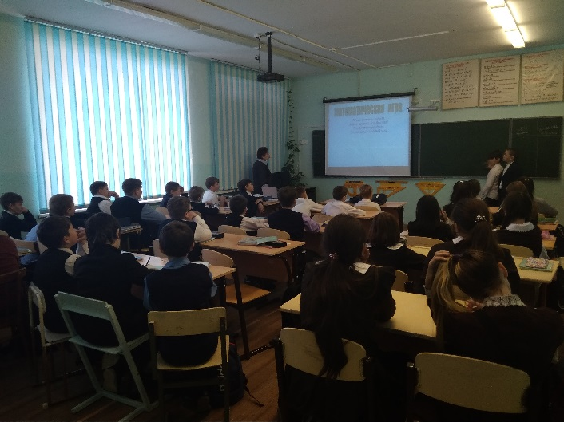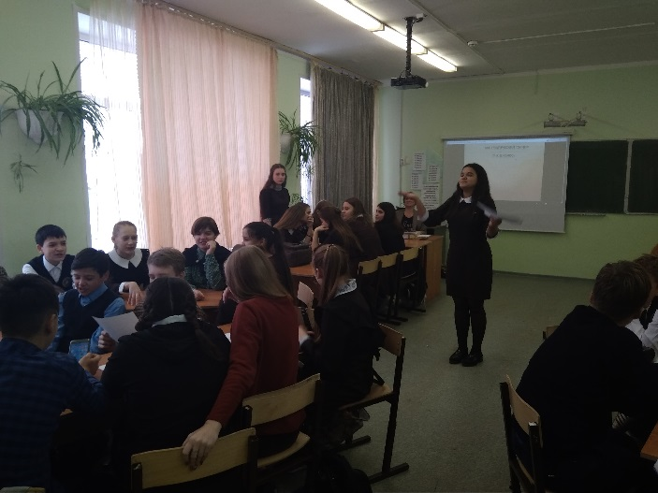
Ребята 7А, В классов состязались в математическом турнире, который провели учителя математики Голощапова Г.А. и Ханафиева Г.Р.
Выиграла команда 7 А класса со счетом 18:17.

Учитель Нуранеева Г.К. подготовила для учащихся 5-х классов развлекательную программу «Математические забавы» и «Математическая рулетка» о роли цифр в судьбе человека, они могли по цифре узнать своё будущее, разгадывали математические тайны.

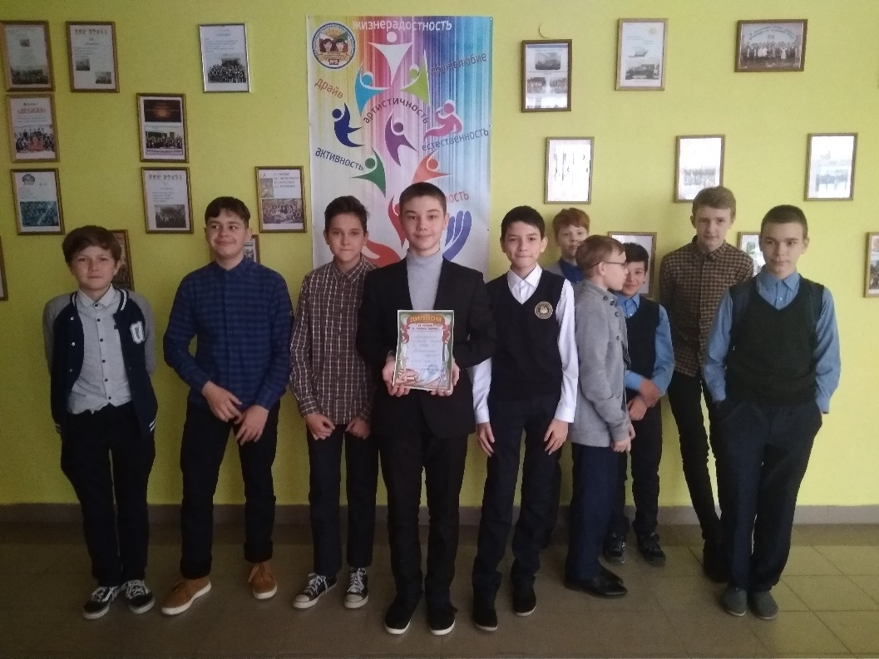

При подведении результатов наиболее отличившимся учащимся и классам вручены грамоты.

